**Documento de Projeto de Software**

# Histórico de revisões do Documento

|  |  |  |  |
| --- | --- | --- | --- |
| **Versão (XX.YY)** | **Data (DD/MMM/YYYY)** | **Autor** | **Descrição** |
| 1.0 | 24/01/2020 | Henrique Castro | Levantamento de requisitos |
|  |  |  |  |
|  |  |  |  |

**Índice**

1. INTRODUÇÃO 4
   1. PROPÓSITO DO DOCUMENTO DE REQUISITOS 4
   2. PÚBLICO ALVO 4
2. DESCRIÇÃO GERAL DO PRODUTO 5
   1. SITUAÇÃO ATUAL 5
   2. ESCOPO 5
   3. ATORES 6
   4. PREMISSAS 6
3. REQUISITOS 7
   1. REQUISITOS FUNCIONAIS 7
   2. REQUISITOS NÃO FUNCIONAIS 7
   3. REGRAS DE NEGÓCIO 8
   4. RESTRIÇÕES DE HARDWARE 8
   5. RESTRIÇÕES DE SOFTWARE 8
   6. IDENTIFICAÇÃO DOS CASOS DE USO 8
   7. DIAGRAMA DE CASOS DE USO 10
   8. DIAGRAMA DE CLASSES 11
4. PROTÓTIPOS DE INTERFACE DE USUÁRIO 12
5. APROVAÇÃO 13

# Introdução

## Propósito do Documento de Requisitos

Esse documento tem o objetivo de detalhar os requisitos dos usuários que deverão ser atendidos pelo sistema a ser construído nesse projeto. Ele servirá como base para a construção do sistema por parte dos programadores.

Aqui estará presente uma descrição detalhada das funções do produto, de suas interfaces e do comportamento esperado do sistema.

## Público Alvo

Este documento destina-se aos arquitetos de software, engenheiros de software testadores e usuários classificados como usuários fornecedores.

# Descrição Geral do Produto

## Situação Atual

Uma agência de turismo chamada CodeTur de pequeno porte que atua no ramo de pacotes turísticos voltado para desenvolvedores criada por Fernando Ramos em 2019 na região da Avenida Paulista em São Paulo.

Atualmente Fernando divulga os pacotes de viagens de sua agência em Eventos de TI por meio de panfletos, com o crescimento do número de pacotes ficou inviável a criação de panfletos para cada pacote.

## Escopo

|  |  |  |
| --- | --- | --- |
| **Nº** | **Módulo** | **Descrição** |
|  | Api | Será utilizada para fornecer dados para os dois sistemas |
|  | Sistema web | Intranet capaz de gerenciar as informações disponibilizadas no aplicativo |
|  | Mobile/App | Aplicativo android capaz de consultar informações disponibilizadas na intranet pelo colaborador através da api |

## Atores

|  |  |  |
| --- | --- | --- |
| **Nº** | **Ator** | **Definição e Privilégio de Acesso e Segurança** |
|  | *Colaborador* | *Administrador responsável por gerenciar as informações sobre os pacotes disponíveis no sistema mobile. Ele fará isso através do acesso à intranet* |
|  | *Cliente final* | *Usuário comum. Apenas poderá ver a lista de pacotes ativos através do aplicativo mobile* |

## Premissas

Servidor de hospedagem Asp.Net/Sistema web

Conta na playstore

# Requisitos

## Requisitos Funcionais

|  |  |  |  |
| --- | --- | --- | --- |
| **ID** | **Descrição** |  | **Plataforma** |
| RFC01 | Listar pacotes | | Intranet, app |
| RFC02 | Filtrar pacotes | | Intranet, app |
| RFC03 | Cadastrar pacotes | | Intranet |
| RFC04 | Atualizar pacotes | | Intranet |
| RFC05 | Login | | Intranet |
| RFC06 | Alterar status dos pacotes | | Intranet |

## Requisitos Não Funcionais

|  |  |  |
| --- | --- | --- |
| **ID** | **Descrição** | **Categoria** |
| RNF01 | Identidade visual | App |
| RNF02 | Tela de listagem minimalista | App |
| RNF03 | Minimo 8 caracteres e conter letras e números | App |
| RNFC04 | Tela estática com história da empresa | App |

1. **Regras de Negócio**

|  |  |  |
| --- | --- | --- |
| **ID** | **Nome** | **Descrição** |
| RN01 | Listar somente pacotes ativos | App |
| RN02 | Acesso apenas Adm à intranet | Intranet |
| RN03 | Botão “Fale conosco” para discar | App |

* 1. **Restrições de Hardware**

|  |  |
| --- | --- |
| **Nº** | **Descrição** |
|  | Dispositivo minimo de 512Mb de memória ram, 50mb de memória interna e acesso à internet |
|  |  |
|  |  |

* 1. **Restrições de Software**

|  |  |
| --- | --- |
| **Nº** | **Descrição** |
|  | Dispositivo contendo o sistema operacional Android |

* 1. **Identificação dos Casos de Uso**

|  |  |  |
| --- | --- | --- |
| **ID** | **Caso de Uso** | **Descrição** |
| *UC001* | *Visualizar pacotes* | *Listagem de todos os pacotes* |
| *UC002* | *Visualizar pacotes ativos* | *Listagem apenas com pacotes ativos* |
| *UC003* | *Cadastrar pacotes* | *Adm cadastrar pacote url da imagem, data de início e fim, país, descrição, status(Ativo/inativo), todos os campos são obrigatórios* |
| *UC004* | *Atualizar pacotes* | *Adm atualizar informações do pacote incluindo seu status* |
| *UC005* | *Filtrar por mês* | *Adm e cliente devem ser capazes de filtrar os pacotes pelo mês da viagem* |
| *UC006* | *Filtrar por país* | *Adm e cliente devem ser capazes de filtrar os pacotes pelo país visitado* |
| *UC007* | *Filtrar por mês + país* | *Adm e cliente devem ser capazes de filtrar os pacotes pelo mês de viagem e país visitado* |
| *UC008* | *Alterar status do pacote* | *Adm poderá alterar apenas o status do pacote* |
| *UC009* | *Efetuar login* | *Adm deverá efetuar login* |
| *UC010* | *Selecionar pacote* | *Deve mostrar descrição ao clicar no pacote* |
| *UC011* | *Discar nº de telefone* | *“Fale conosco” deve efetuar uma ligação para a agência* |
| *UC012* | *Enviar email* | *Enviar email para o cliente com os dados do pacote e instruções* |
| *UC013* | *Vizualizar descrição do pacote* | *Ao selecionar, deve abrir detalhes do pacote com fotos, informações e botão “Fale conosco”* |
| *UC014* | *Filtrar por status do pacote* | *Administrador deve ser capaz de filtrar os pacotes de acordo com o seu status* |
|  |  |  |

* 1. **Diagrama de Casos de Uso**

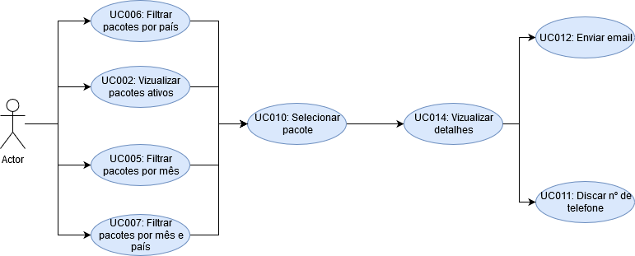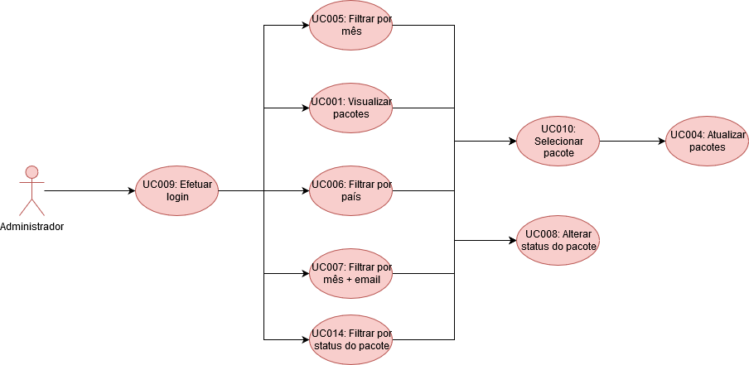

* 1. **Diagrama de Classes**

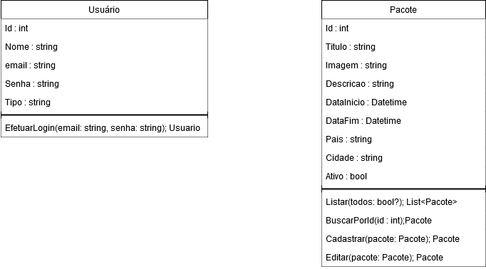

1. **Protótipos de Interface de Usuário**

**Aprovadores**

|  |  |
| --- | --- |
| Fernando Henrique | Analista de Sistemas |
| Gabriel Ramos | Cliente responsável pelo projeto |